一、clone工程
1.安装git(https://git-scm.com/downloads)
2.选择一个目录作为本地git仓库，右击打开gitbash
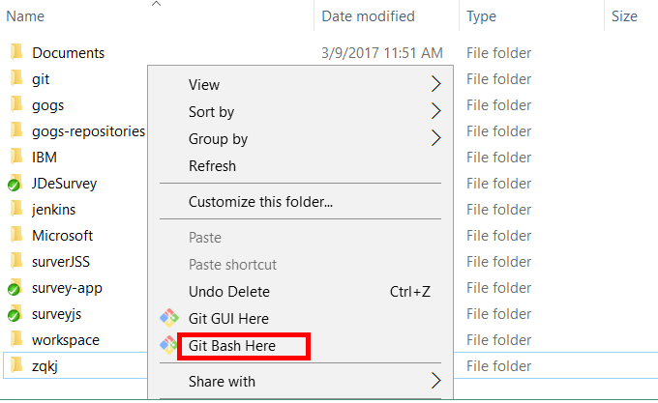
3.执行命令：
git clone https://github.com/iamzhangdonglei/JDeSurvey.git
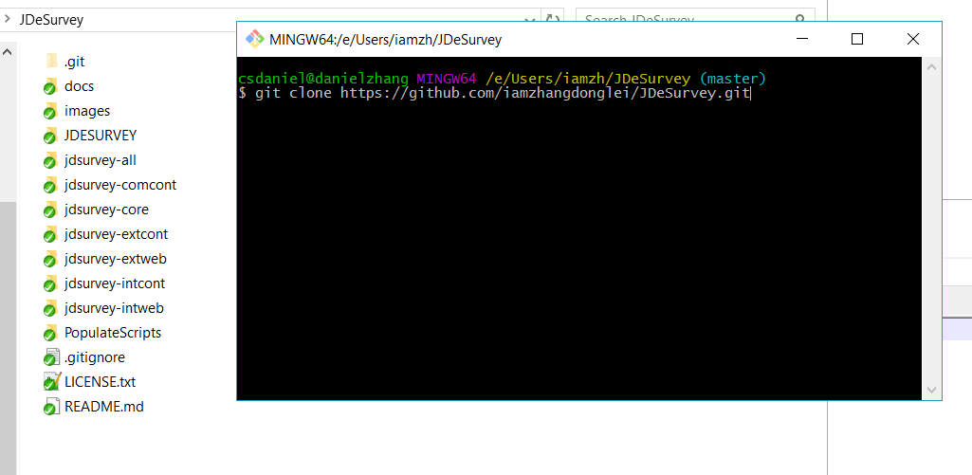
二、初始化数据

1.新建mysql数据库,执行初始化脚本JDeSurvey\PopulateScripts\demo_survey.sql
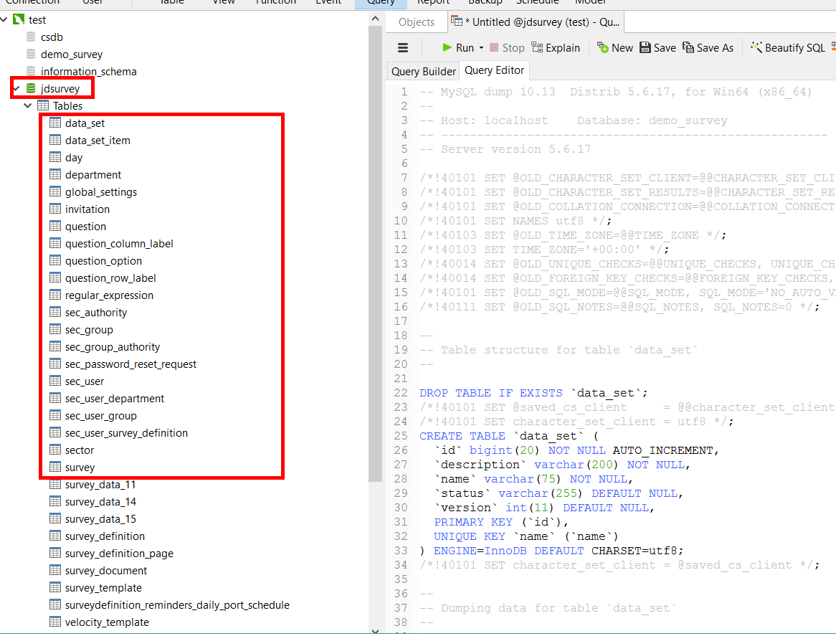
2.修改数据库信息配置文件
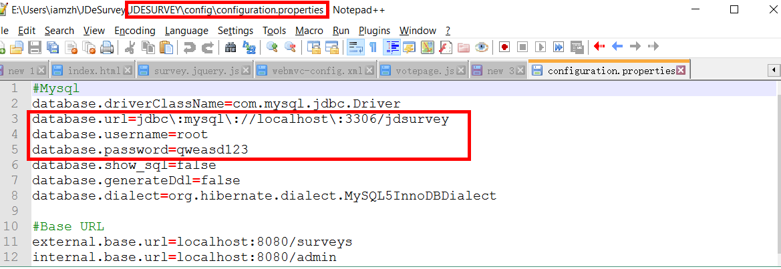

3.拷贝JDESURVEY文件夹到C盘根目录

三、导入工程
1.打开eclipse，选择导入Maven工程
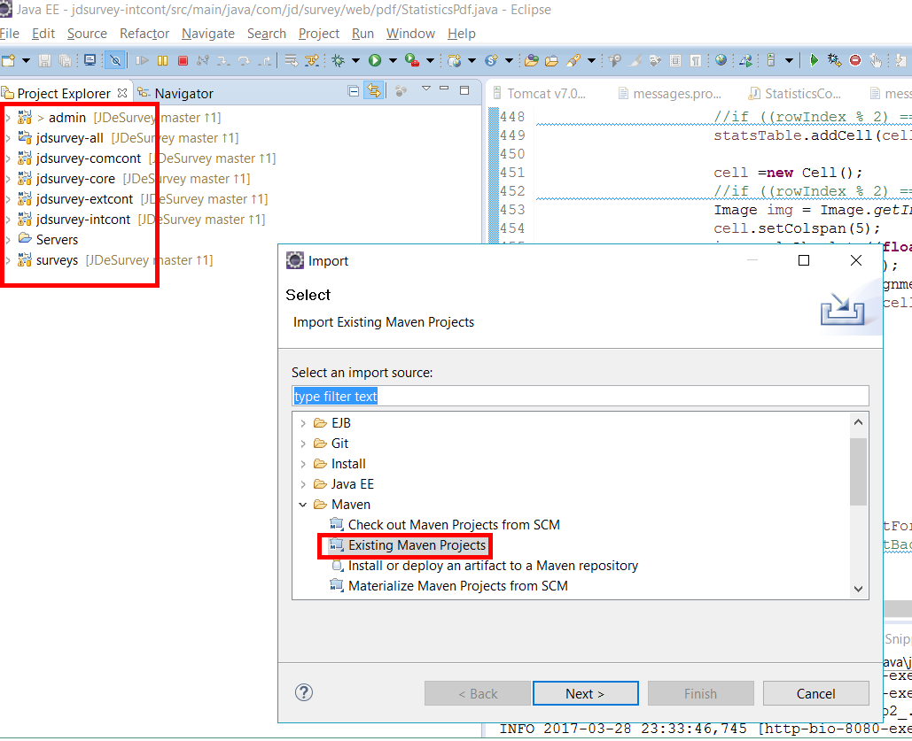

2.新建tomcat server,并添加admin和surveys工程
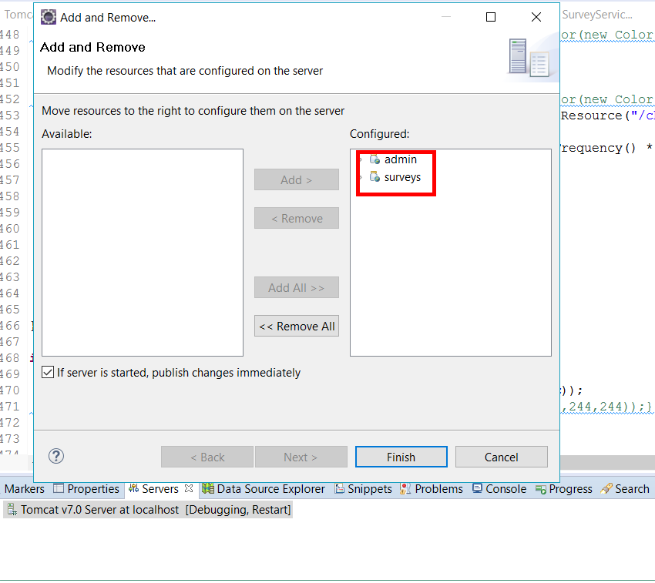

3.启动tomcat
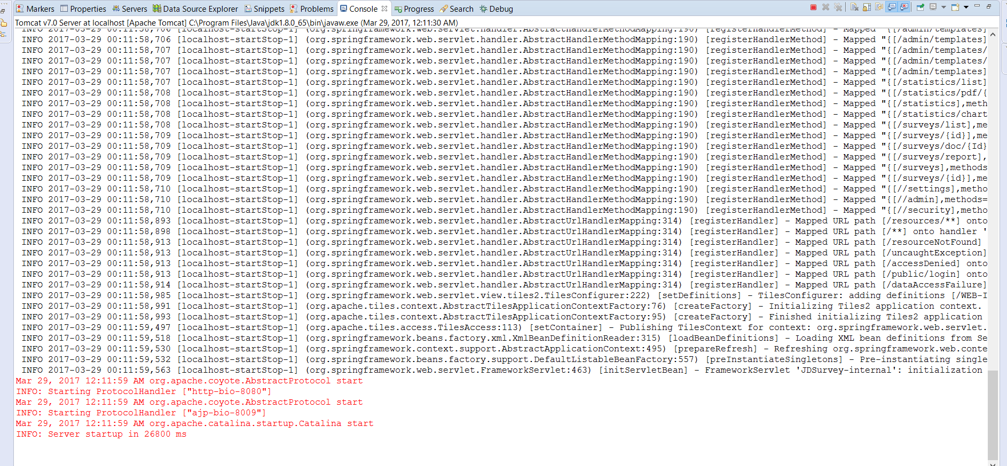

4.打开浏览器输入http://localhost:8080/admin，登陆系统
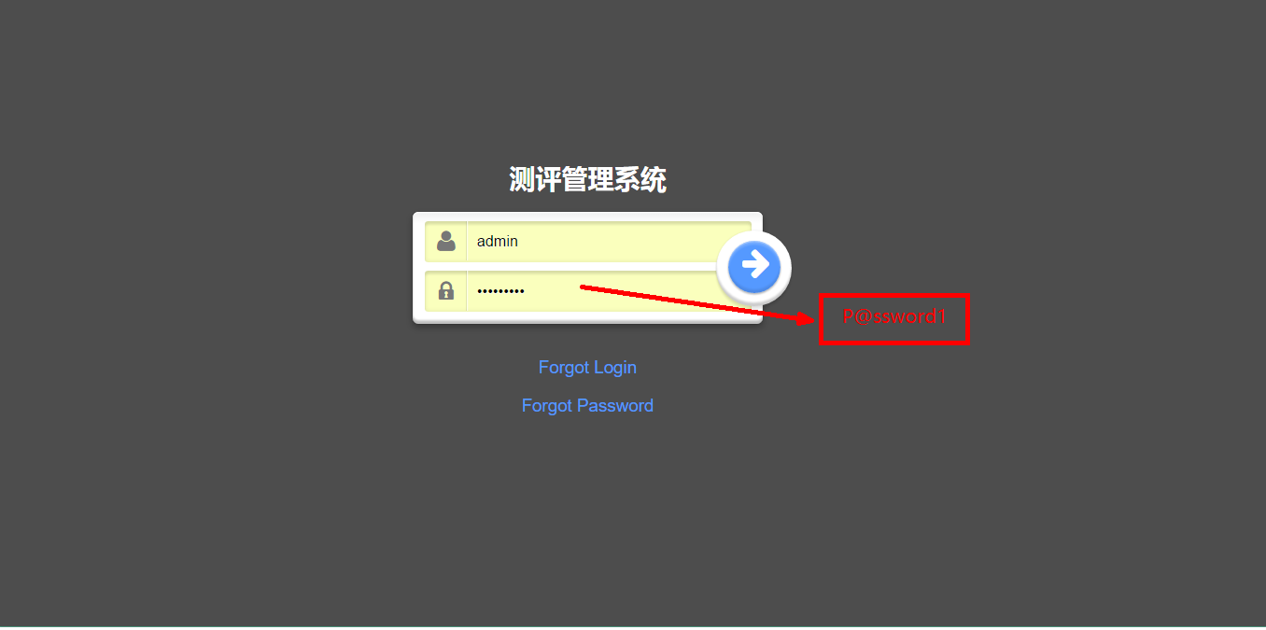

4.导入测评模板
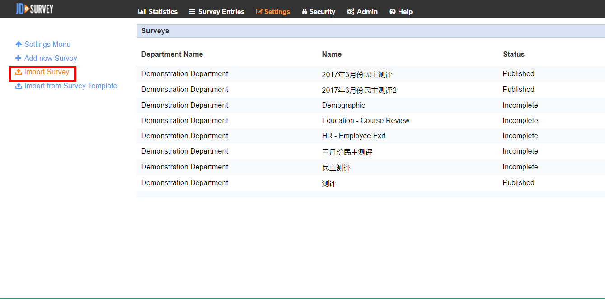
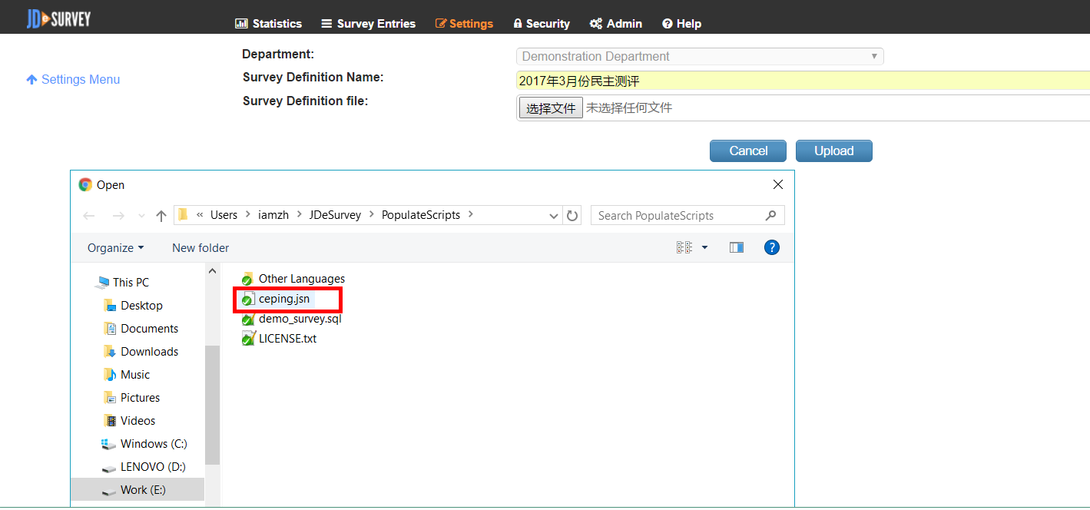

5.发布测评
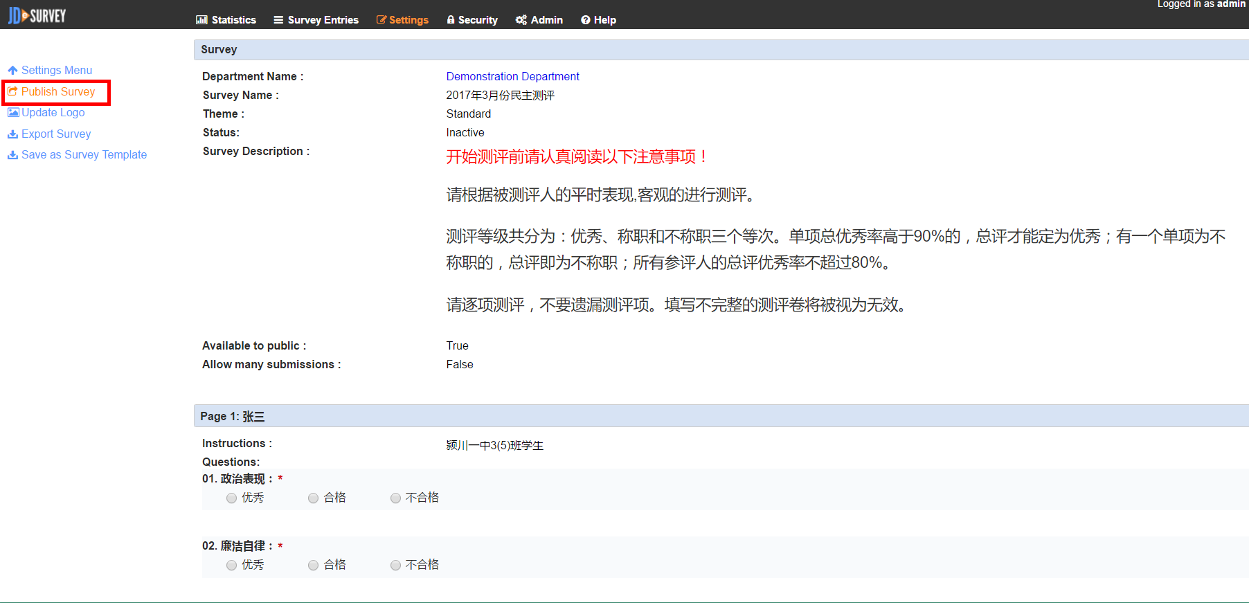

6.开始测评
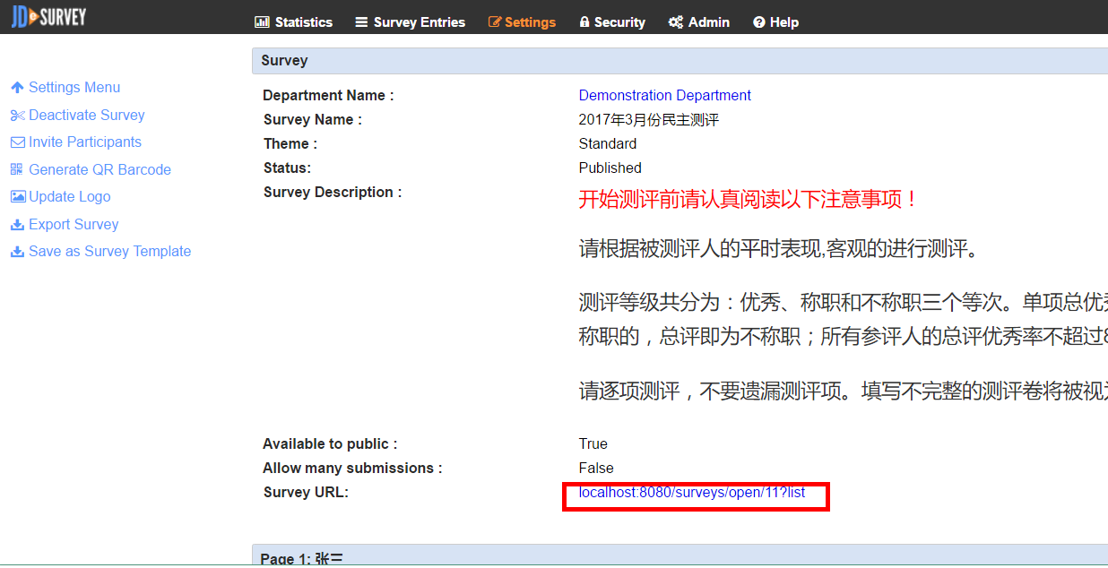

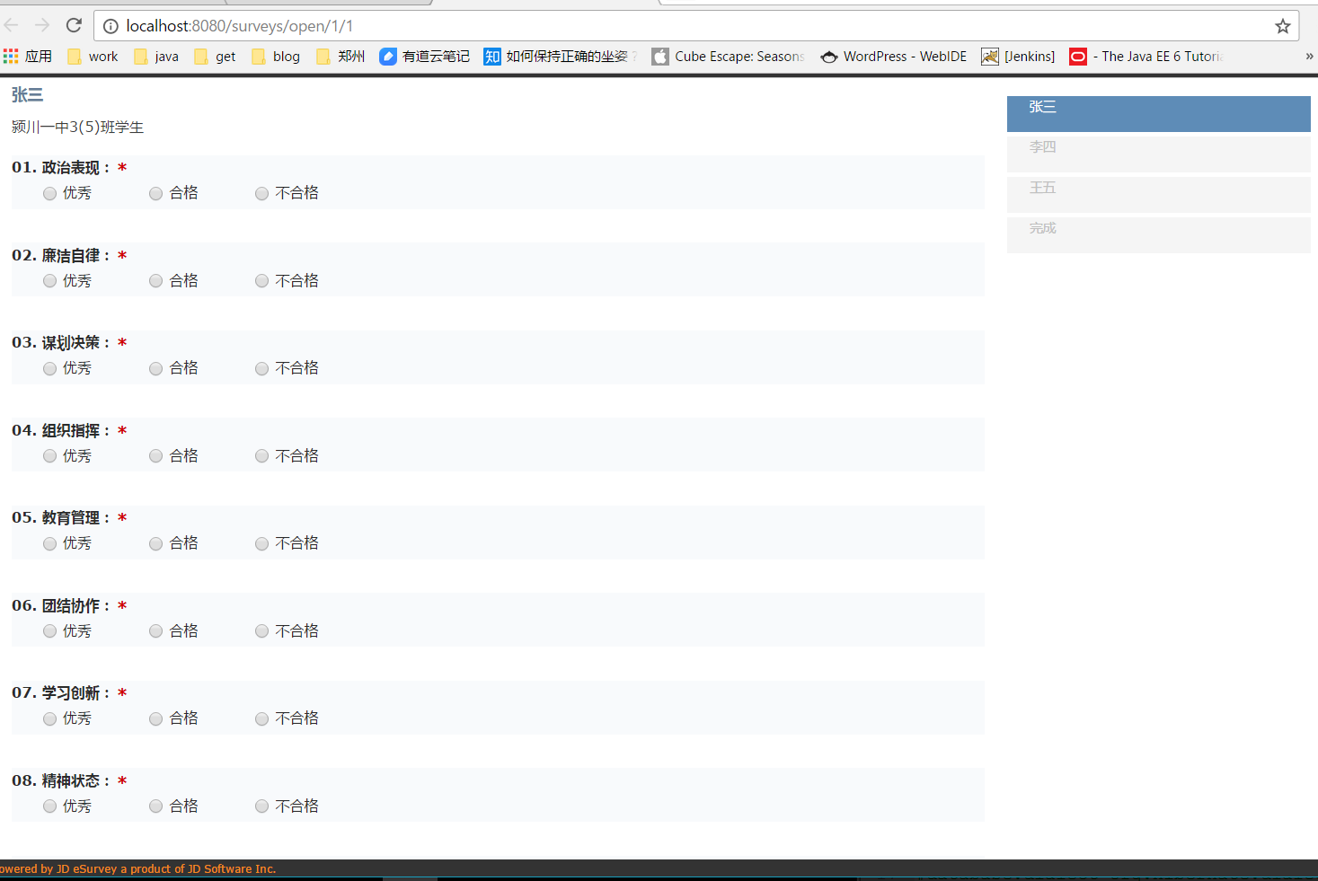

7.提交测评
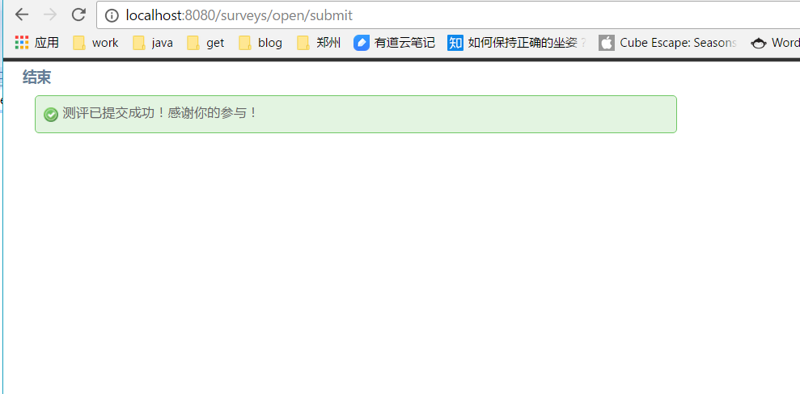

8.查看测评结果
